Учреждение образования

«Белорусский государственный технологический университет»

Кафедра программной инженерии

Лабораторная работа №3

«Объектно-ориентированное моделирование в UML.

Структурные диаграммы»

Выполнил:

Студент 4 курса 4 группы ФИТ

Ермаков Кирилл

2019

**Тема**: «Объектно-ориентированное моделирование в UML. Структурные диаграммы»

1. **Цель работы:**

Изучить методологии объектно-ориентированного моделирования в UML. Лабораторная работа направлена на ознакомление с основными принципами разработки программного обеспечения, выполнение базовых шагов проектирования структуры информационной системы с применением UML.

1. **Контрольные вопросы**

1) Укажите назначение структурных диаграммы: классов, объектов, пакетов.

Диаграмма классов – структурная диаграмма моделирования языка UML, демонстрирующая общую структуру иерархии классов системы, их коопераций, атрибутов (полей), методов, интерфейсов и взаимосвязей между ними.

Диаграммы пакетов унифицированного языка моделирования (UML) отображают зависимости между пакетами, составляющими модель.

Диаграмма объектов в языке моделирования UML предназначена для демонстрации совокупности моделируемых объектов и связей между ними в фиксированный момент времени. Диаграмма объектов описывает конкретные экземпляры объектов и напрямую соотносится с диаграммой классов, которая даёт общее представление о конфигурации системы. Она используется для документирования структур данных и создания статических снимков состояний объектов принимая во внимание реальные экземпляры или прототипы. Динамику поведения объектов обычно изображают в виде последовательности таких диаграмм.

2) Дайте описание нотаций, которые используются для построения диаграммы классов.

Зависимость – семантически представляет собой связь между двумя элементами модели, в которой изменение одного элемента (независимого) может привести к изменению семантики другого элемента (зависимого). Графически представлена пунктирной линией, иногда со стрелкой, направленной к той сущности, от которой зависит еще одна; может быть снабжена меткой.

Ассоциация – это структурная связь между элементами модели, которая описывает набор связей, существующих между объектами.   
Ассоциация показывает, что объекты одной сущности (класса) связаны с объектами другой сущности таким образом, что можно перемещаться от объектов одного класса к другому.

Агрегация – особая разновидность ассоциации, представляющая структурную связь целого с его частями. Как тип ассоциации, агрегация может быть именованной. Одно отношение агрегации не может включать более двух классов (контейнер и содержимое).

Композиция — более строгий вариант агрегации. Известна также как агрегация по значению.  
Композиция – это форма агрегации с четко выраженными отношениями владения и совпадением времени жизни частей и целого. Композиция имеет жёсткую зависимость времени существования экземпляров класса контейнера и экземпляров содержащихся классов. Если контейнер будет уничтожен, то всё его содержимое будет также уничтожено.

Третья связь – обобщение – выражает специализацию или наследование, в котором специализированный элемент (потомок) строится по спецификациям обобщенного элемента (родителя). Потомок разделяет структуру и поведение родителя. Графически обобщение представлено в виде сплошной линии с пустой стрелкой, указывающей на родителя.

Реализация – это семантическая связь между классами, когда один из них (**поставщик**) определяет соглашение, которого второй (**клиент**) обязан придерживаться. Это связи между интерфейсами и классами, которые реализуют эти интерфейсы.

3) Для чего применяются расширения диаграмм UML? Что означают в этом контексте понятия: стереотип и тегированное значение?

Стереотипы (это новый тип элемента модели, который определяется на основе уже существующего элемента. Стереотипы расширяют нотацию модели и могут применяться к любым элементам модели. Стереотипы классов — это механизм, позволяющий разделять классы на категории. Разработчики ПО могут создавать свои собственные наборы стереотипов, формируя тем самым специализированные подмножества UML (например, для описания бизнес-процессов, Web-приложений, баз данных и т.д.). Такие подмножества (наборы стереотипов) в стандарте языка UML носят название профилей языка).

Тегированные (именованные) значения (это пара строк "тег = значение", или "имя = содержимое", в которых хранится дополнительная информация о каком-либо элементе системы, например, время создания, статус разработки или тестирования, время окончания работы над ним).

1. **Задача**

Проектируемая ИС позволяет пользователю получить доступ к данным, которые структурируются по параметрам. Интерфейс позволяет задать индекс поиска для перехода к разделу картотеки и просмотр всех записей в разделе. Администратор может вносить, редактировать и удалять записи. При добавлении записи она вносится в соответствующий раздел картотеки. Администратор может выполнять все функции пользователя.

1. **Описание программно-аппаратных средств, используемые при выполнении работы:**

Для построения диаграмм использовался сервис Microsoft Visio.

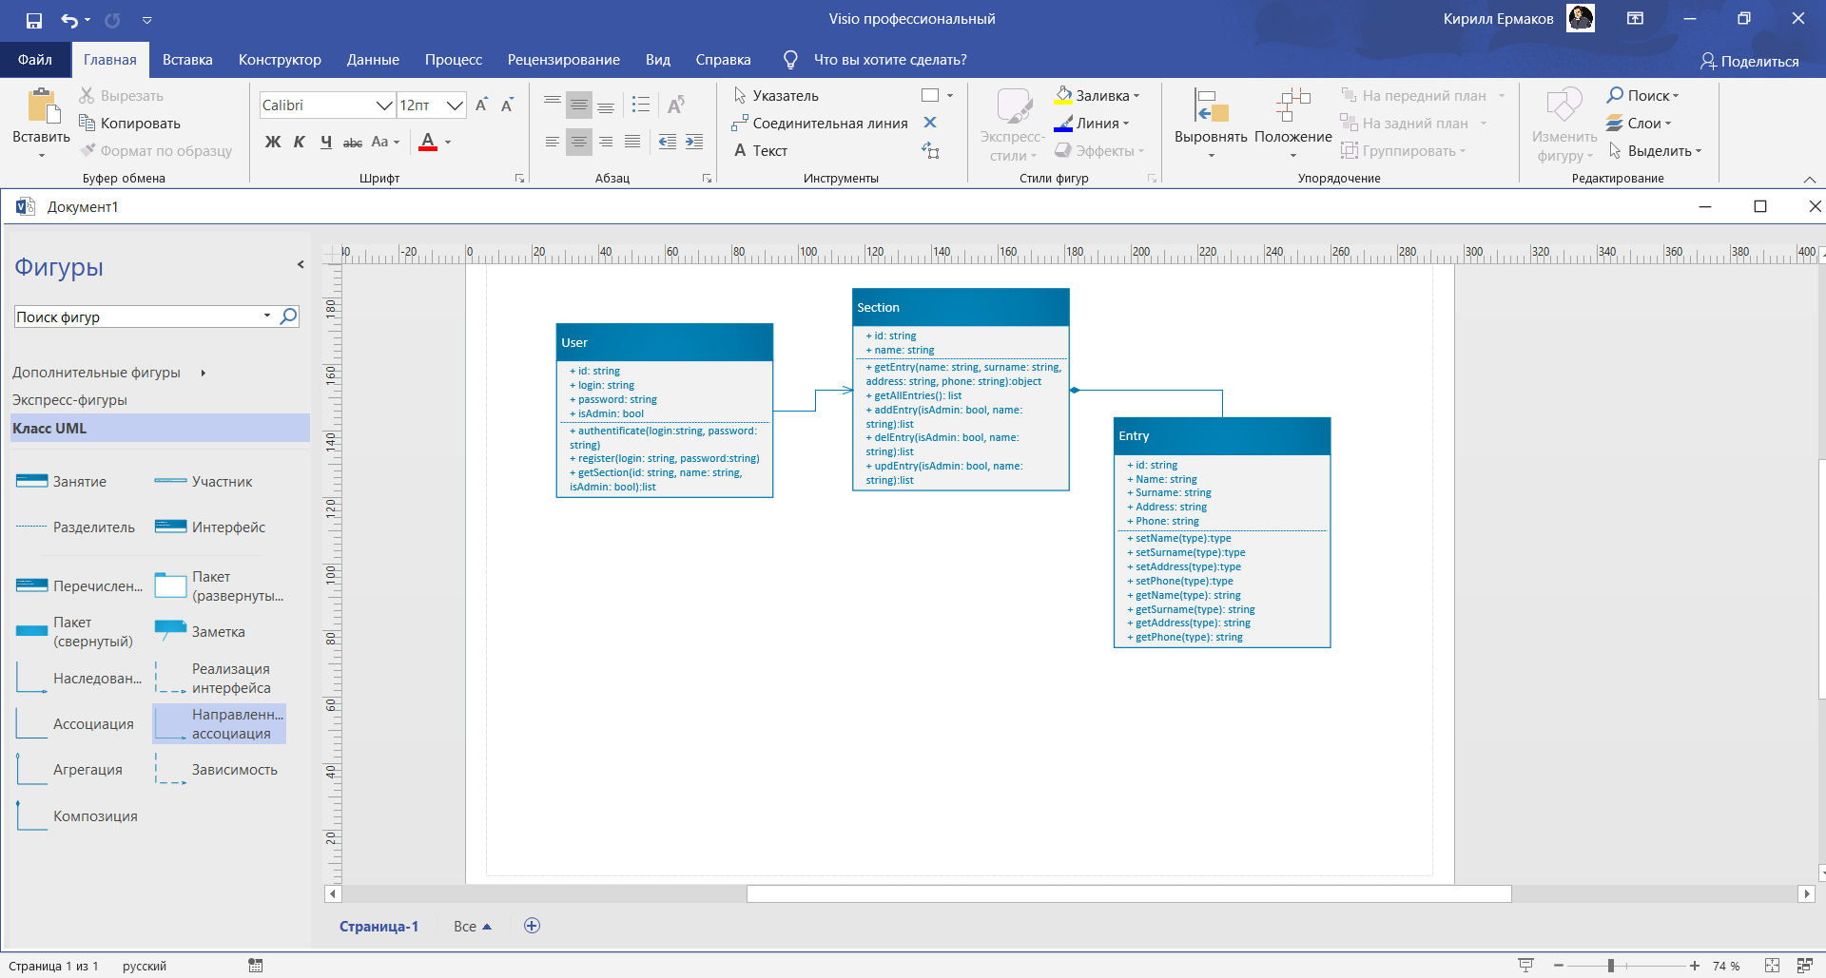

Рис.1 Интерфейс Visio

1. **Ход работы:**

В ходе выполнения работы было разработаны схемы и диаграммы для выбранной студентом темы. Ниже на рисунке представлена диаграмма классов для приложения «Электронная картотека». На основе технического задания можно выделить три класса: user, section и entry. Роль пользователя заключается в возможности выбирать раздел и просмотр всех записей. Администратор имеет возможность управлять записями.

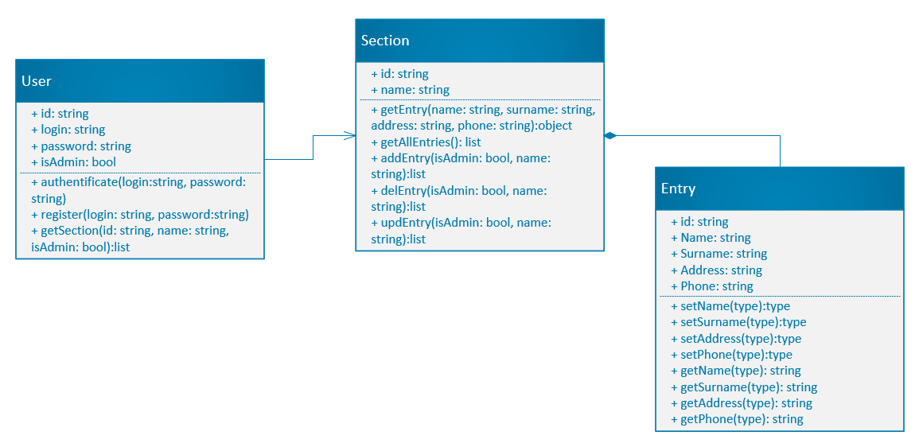

Рис. 2. Диаграмма классов

**Вывод:**

В ходе лабораторной работы были выполнены все поставленные требования:

* Изучены методологии объектно-ориентированного моделирования в UML;
* были разработаны use-case diagram.